Ilanngussaq 4
Imartat uumasoqassutsimikkut navianartorsiorsinnaasut atortunik immap naqqaasiortunik atortoqarluni aalisarfigineqarnissaminnut matuneqartarput.
Qimusseriarsuaq:
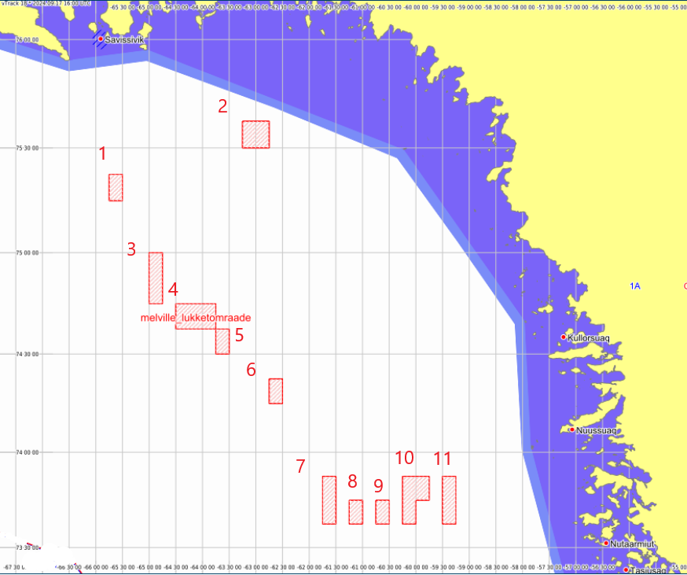
Imartaq nr. | Naleqqersorfiit  Allorniusaq sanimukartoq/ allorniusaq qummukartoq ° | Naleqqersorfiit  Kisitsisit AS aamma AQ | Sumiiffiup ilisarnaataata nr.-a
1 | Avannarpasissuseq 75° 22.5' Kippasissuseq 65° 45.0'  Avannarpasissuseq 75° 22.5' Kippasissuseq 65° 30.0'  Avannarpasissuseq 75° 15.0' Kippasissuseq 65° 30.0'  Avannarpasissuseq 75° 15.0' Kippasissuseq 65° 45.0' | 75.375 -65.750  75.375 -65.500  75.250 -65.500  75.250 -65.750 | NV410
2 | Avannarpasissuseq 75° 37.5' Kippasissuseq 63° 15.0'  Avannarpasissuseq 75° 37.5' Kippasissuseq62° 45.0'  Avannarpasissuseq 75° 30.0' Kippasissuseq 62° 45.0'  Avannarpasissuseq 75° 30.0' Kippasissuseq 63° 15.0' | 75.625 -63.250  75.625 - -62.750  75.500 -62.750  75.500 -63.250 | NZ420  NZ421
3 | Avannarpasissuseq 75° 00.0' Kippasissuseq 64° 45.0'  Avannarpasissuseq 74° 45.0' Kippasissuseq 64° 45.0'  Avannarpasissuseq 74° 45.0' Kippasissuseq 65° 00.0'  Avannarpasissuseq 75° 00.0' Kippasissuseq 65° 00.0' | 75.000 -64.750  74.750 -64.750  74.750 -65.000  75.000 -65.000 | NR413  NP413
4 | Avannarpasissuseq 74° 45.0' Kippasissuseq 64° 30.0'  Avannarpasissuseq 74° 45.0' Kippasissuseq 63° 45.0'  Avannarpasissuseq 74° 37.5' Kippasissuseq 63° 45.0'  Avannarpasissuseq 74° 37.5' Kippasissuseq 64° 30.0' | 74.750 -64.500  74.750 -63.750  74.625 -63.750  74.625 -64.500 | NN415  NN416  NN417
5 | Avannarpasissuseq 74° 37.5' Kippasissuseq 63° 45.0'  Avannarpasissuseq 74° 37.5' Kippasissuseq 63° 30.0'  Avannarpasissuseq 74° 30.0' Kippasissuseq 63° 30.0'  Avannarpasissuseq 74° 30.0' Kippasissuseq 63° 45.0' | 74.625 -63.750  74.625 -63.500  74.500 -63.500  74.500 -63.750 | NM418
6 | Avannarpasissuseq 74° 22.5' Kippasissuseq 62° 45.0'  Avannarpasissuseq 74° 22.5' Kippasissuseq 62° 30.0'  Avannarpasissuseq 74° 15.0' Kippasissuseq 62° 30.0'  Avannarpasissuseq 74° 15.0' Kippasissuseq 62° 45.0' | 74.375 -62.750  74.375 -62.500  74.250 -62.500  74.250 -62.750 | NK422
7 | Avannarpasissuseq 73° 52.5' Kippasissuseq 61° 30.0'  Avannarpasissuseq 73° 37.5' Kippasissuseq 61° 30.0'  Avannarpasissuseq 73° 37.5' Kippasissuseq 61° 45.0'  Avannarpasissuseq 73° 52.5' Kippasissuseq 61° 45.0' | 73.875 -61.500  73.625 -61.500  73.625 -61.750  73.875 -61.750 | NF426  NE426
8 | Avannarpasissuseq 73° 45.0' Kippasissuseq 61° 15.0'  Avannarpasissuseq 73° 45.0' Kippasissuseq 61° 00.0'  Avannarpasissuseq 73° 37.5' Kippasissuseq 61° 00.0'  Avannarpasissuseq 73° 37.5' Kippasissuseq 61° 15.0' | 73.750 -61.250  73.750 -61.000  73.625 -61.000  73.625 -61.250 | NE428
9 | Avannarpasissuseq 73° 45.0' Kippasissuseq 60° 45.0'  Avannarpasissuseq 73° 45.0' Kippasissuseq 60° 30.0'  Avannarpasissuseq 73° 37.5' Kippasissuseq 60° 30.0'  Avannarpasissuseq 73° 37.5' Kippasissuseq 60° 45.0' | 73.750 -60.750  73.750 -60.500  73.625 -60.500  73.625 -60.750 | NE430
10 | Avannarpasissuseq 73° 45.0' Kippasissuseq 60° 00.0'  Avannarpasissuseq 73° 37.5' Kippasissuseq 60° 00.0'  Avannarpasissuseq 73° 37.5' Kippasissuseq 60° 15.0'  Avannarpasissuseq 73° 52.5' Kippasissuseq 60° 15.0' | 73.750 -60.000  73.625 -60.000  73.625 -60.250  73.875 -60.250 | NF432  NF433  NE432
11 | Avannarpasissuseq 73° 52.5' Kippasissuseq 59° 15.0'  Avannarpasissuseq 73° 37.5' Kippasissuseq 59° 15.0'  Avannarpasissuseq 73° 37.5' Kippasissuseq 59° 30.0'  Avannarpasissuseq 73° 52.5' Kippasissuseq 59° 30.0' | 73.875 -59.250  73.625 -59.250  73.625 -59.500  73.875 -59.500 | NF435  NE435

Atammiup eqqaa:
Sumiiffinni tulliuttuni aalisarnermi atortut immap naqqatigoortut atorlugit aalisarneq inerteqqutaapput:
1) Kalaallit Nunaata kitaata sineriaaniit Avannarpasissutsip 64° 10'-p aamma Avannarpasissutsip 65°15'-p akornanni aamma tunngaviusumik killeqarfiup avataani 3 sømilimik avasinnersumi.
Imm. 1-imi inerteqqut, atortut nunamut aalajangikkat uninngatiinnartakkat atorlugit aalisarnermi atuutinngilaq.
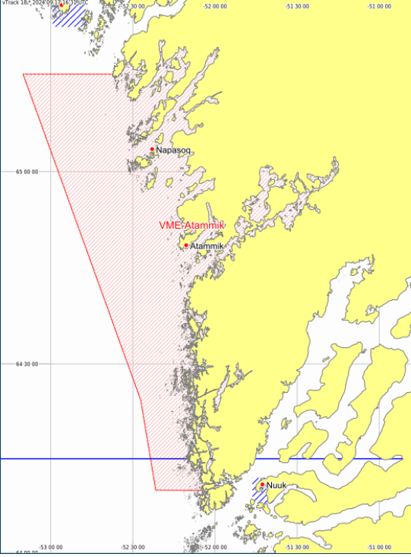

Kalaallit Nunaata kitaata kujataa:
2) Kalaallit Nunaata kitaata kujataani sumiiffinni naleqqersuutit atorlugit killilikkani Avannarpasissuseq 60˚22,9 aamma Kippaasissuseq 48˚25,5, Avannarpasissuseq 60˚22,1 aamma Kippasissuseq 48˚24,9, Avannarpasissuseq 60˚21,3 aamma Kippasissuseq 48˚25,9, Avannarpasissuseq 60˚22,1 aamma Kippasissuseq 48˚29,6.
